

*Mairie de Cesson*

*8 route de Saint-Leu*

*77240 Cesson*

*01 64 10 51 00*

**Dossier d’Inscription**

**Salon artistique des Figures locales**

**Du 12 au 19 Octobre 2024**

**Mairie de Cesson**

**Salle du Conseil**

**Galerie Guy Michel Boix**

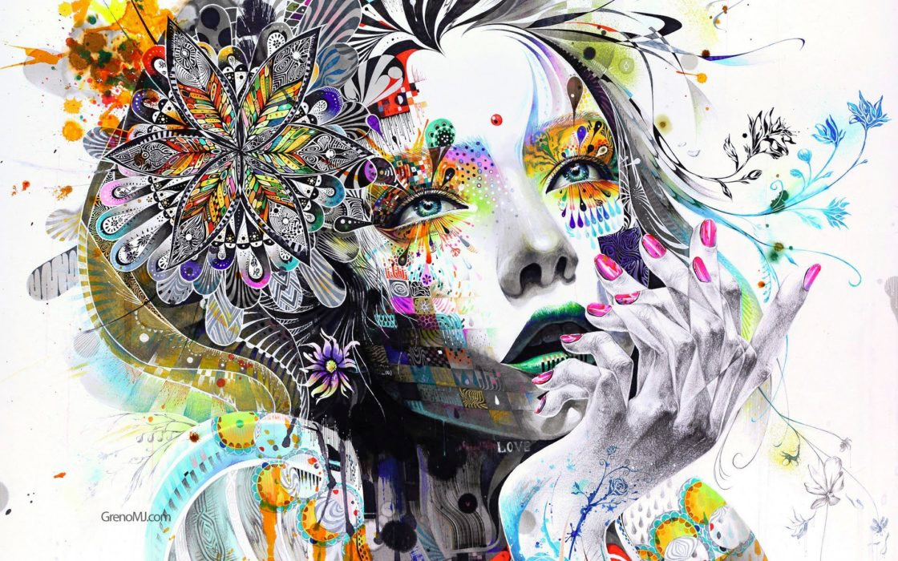

**« Sans imagination il ne pourrait y avoir création. Elle est donc l’activité intellectuelle non seulement la plus féconde mais la plus noble. » - Albert Jacquard**

Mesdames, Messieurs,

Vous trouverez ci-dessous une information générale concernant la 33ème exposition artistique des « Figures Locales », qui se déroulera du 12 au 19 Octobre 2024 en Mairie de Cesson.

Le dépôt des demandes d’inscriptions se fera jusqu’au **01 octobre 2024** auprès du Service Vie locale.

Le service « Vie Locale » reste à votre entière disposition pour répondre à toutes les questions que vous pourriez vous poser.

**Votre correspondante en Mairie**

Service Vie Locale : Déborah FAROUX 01 64 10 13 58 – d.faroux@ville-cesson.fr

**DÉROULEMENT**

* **Affiches et invitations**

A partir du lundi 23 Septembre 2024 : 2 affiches et 1 invitation par exposant seront disponibles à l’accueil de la Mairie.

* **Installation**

Vendredi 11 Octobre 2024, à partir de 10h et jusqu’à 17h sans interruption.

* **Vernissage de l’exposition**

Le vendredi 11 octobre à 18h00 en Mairie.

* **Exposition**

Ouvertures au public

* Samedi 12 et Samedi 19 Octobre 2024 de 9h30 à 12h00.
* Du Lundi 14 au Vendredi 18 Octobre 2024 : de 8h30 à 12h00 et de 14h00 à 17h30 sauf jeudi après-midi (fermeture Mairie)
* **Démontage et débriefing**

Samedi 19 Octobre à partir de 12h00

**INFORMATIONS ET OBLIGATIONS DES EXPOSANTS**

L’exposition aura lieu dans la Salle du Conseil de la Mairie de Cesson et dans la Galerie Guy-Michel Boix.

Celle-ci sera limitée à :

* 20 exposants en Art plastique (peintures, sculptures, photographies)
* 6 exposants en Artisanat d’art

Les artistes qui ne seraient pas retenus cette année, faute de place, seront automatiquement prioritaires l’année suivante.

**REMARQUES IMPORTANTES**

Les exposants prennent à leur charge l’assurance de leurs œuvres.

Aucune œuvre ne sera décrochée ou échangée pendant le temps de l’exposition sans l’avis préalable du responsable.

**Réglementation**

Suite à une circulaire (oct. 2005) du Conseil Départemental de Seine-et-Marne et de la Maison des Artistes nous informant des obligations faites aux artistes et aux organisateurs proposant des œuvres à la vente et pour être en conformité avec les directives qui nous ont été communiquées, nous avons décidé que seules les coordonnées des exposants seraient mentionnées.

**COMMUNICATION**

Un livret sera réalisé. Nous vous remercions de nous fournir **impérativement** **un visuel et un descriptif de chacune de vos œuvres exposées** (Titre de l’œuvre et technique utilisée) en même temps que votre dossier.

**Tout dossier ne comportant pas de visuel (photo papier ou format Jpeg) ne seront pas pris en compte.**

Pour votre communication, à partir du lundi 23 Septembre 2024 : 2 affiches et 1 invitation par exposant seront disponibles à l’accueil de la Mairie.

Les affiches et les calicots seront installés sur la commune fin septembre.

Le « Prix du public » sera organisé cette année encore.

Une urne sera mise en place à côté du livre d’Or et les visiteurs voteront pour l’œuvre qu’il préfère jusqu’à l’issue de l’exposition.

L’œuvre « Prix du public 2024 » servira de visuel pour l’affiche 2025.

Mme LANDRY, gagnante du prix du public 2023 pourra exposer en 2024 mais sans concourir.

**VISITES DE CLASSES**

Comme chaque année, une information par courrier sera faite aux écoles, aux collèges et au lycée Sonia Delaunay.

Un planning de permanences des exposants sera établi pour l’encadrement des visites de classes à partir du lundi 14 octobre 2024, 14h00.

Nous vous remercions de votre participation et vous souhaitons une très bonne exposition.

**Service Vie Locale**

**Mairie de Cesson**

**FICHE D’INSCRIPTION**

**33ème salon artistique des *« Figures Locales »***

**Du 12 au 19 Octobre 2024 en Mairie de Cesson**



Réponse à adresser : Mairie - Service Vie Locale (Mme Déborah FAROUX)

8 Route de Saint-Leu - 77240 CESSON **(pour le 06 septembre 2024)**

**Il est impératif de fournir à votre dossier un visuel et une description de chaque œuvre (Titre de l’œuvre et technique utilisée)**

**ATTENTION ! Les dossiers ne comportant pas de photos ne seront pas pris en compte.**

La photo peut être fournie en format Jpeg ou papier, à votre convenance.

Nom et prénom : ......................................................................................................................

Adresse : ...................................................................................................................................

N° téléphone : .....................................................................................

Mail : ……………………………………………………………………………………………………………………………….

Déclare avoir pris connaissance des informations et obligations de l’exposant et m’engage à exposer sur la période complète du **12 au 19 Octobre 2024**.

**Je m’engage à tenir une permanence pendant toute la durée de l’exposition. A cet effet, un planning sera à remplir impérativement au moment de l’installation.**

|  |  |  |  |  |
| --- | --- | --- | --- | --- |
| **« ART PLASTIQUE »** | |  | **« ARTISANAT D’ART »** | |
| Spécialité /Technique  Peinture-sculpture-photo-autres... | Matériel mis à disposition |  | Activité | Matériel mis à disposition |
|  | 2 grilles ou 4 cimaises |  |  | 2 grilles + 1 tables |

Lu et approuvé

Date

Signature